|  |
| --- |
| Пермский филиал федерального государственного автономного образовательного учреждения высшего образования  «Национальный исследовательский университет  «Высшая школа экономики»  *Факультет экономики, менеджмента и бизнес-информатики* |
|  |
| Мамедов Нурлан Рагим оглы  **ПРОГРАММНАЯ РЕАЛИЗАЦИЯ АЛГОРИТМА РАСПОЗНАВАНИЯ ОБРАЗОВ**  *Курсовая работа*  по направлению подготовки *09.03.04 Программная инженерия*  образовательная программа «Программная инженерия»   |  |  | | --- | --- | |  | Руководитель  PhD, с.н.с. НИУ ВШЭ в Перми  Софья Петровна  Куликова | |

Пермь, 2019 год

# Аннотация

Тема «Обнаружение очагов острого инсульта на снимках МРТ посредством нейронных сетей и алгоритма c использованием гистограмм направленных градиентов». Автор Нурлан Мамедов студент первого курса НИУ ВШЭ в Перми факультета экономики, менеджмента и бизнес-информатики по направлению «Программная инженерия». В курсовой работе проведено исследование в области нейронных сетей, свёрточных нейронных сетей, машинного обучения, компьютерного зрения, алгоритмов уточнения краёв выделенного объекта. Создано приложение, выделяющее очаги острого инсульта на снимках МРТ типа FLAIR посредством обученной свёрточной сети на данных из 706 снимков МРТ реальных пациентов.

Работа содержит 28 страниц формата A4 основного текста, состоит из 4 глав: обзор существующих решений, данные и методы исследования, программная реализация и результаты.

В основной части содержится 15 рисунков, 1 схема и 6 формул.

В работе содержится 1 приложение.

Библиографический список состоит из 12 источников.

# Содержание

Введение 5

Обзор существующих решений 6

Этапы классификации 8

Результаты решения 8

Данные и методы исследования 10

Нейронные сети 10

Принцип работы нейронной сети 11

Функции активации 11

Обучение нейронной сети 12

Метод обратного распространения ошибки 14

Свёрточные нейронные сети 15

Сбор данных для обучения 17

Гистограммы направленных градиентов 19

Принцип работы 19

Программная реализация 20

Требования к функциональности 20

Выбор инструментов и технологий 20

План реализации 20

Схема работы распознавания очага 21

Проектирование графического интерфейса программы 21

Результаты 23

Проблемы, возникшие во время разработки 23

Метод выделения краёв очагов инсульта 24

Сравнение результата с существующими решениями 24

Заключение 26

Библиографический список 27

Приложение А 28

# Введение

Инсульт – это острое нарушение кровообращения мозга, представляющее собой одну из основных причин смертности и инвалидности в мире. Умение точно и своевременно выявлять очаги повреждений чрезвычайно важно для назначения правильного лечения и при выборе реабилитационных подходов. В современном мире для этих целей широко используется магнитно-резонансная томография (МРТ).

В настоящее время при выявлении и анализе очагов инсульта используется практика обведения вручную на каждом срезе МРТ изображения экспертом врачом-радиологом. Такой подход требует много времени, а также специальной подготовки и характеризуются высокой вариабельностью результатов в связи с различным опытом экспертов.

Создание решения в области автоматического распознавания очагов инсульта на снимках МРТ позволило бы:

1. уменьшить время обнаружения очага и определения его границ, а значит, снизить стоимость и ускорить лечение и реабилитацию пациентов.
2. снизить стоимость и ускорить процесс профессиональной подготовки специалистов в области «неврология» и/или «радиология», за счет использования цифровых ассистентов.
3. уменьшить вариабельность результатов, связанную с различной экспертной подготовкой, и повысить их воспроизводимость.
4. автоматизировать обработку большого объема данных. Вручную это было бы слишком времязатратно.

Все выше обозначенные преимущества обуславливают необходимость разработки программных инструментов для автоматического распознавания очагов острого инсульта на МРТ снимках. Однако существующие решения пока не достигли достаточной точности для их рутинного применения в клинической практике. Одним из направлений для улучшения методов автоматического распознавания очагов является использование сверточных нейронных сетей (СНС), которые широко используются для автоматического распознавания образов и, следовательно, задач сегментации, в том числе в области анализа медицинских изображений. В то же время, ни одна из архитектур СНС, разработанных до настоящего времени, не достигла высокой точности при сегментации поражений инсультом, по причине их неоднородности по расположению, форме, размеру, интенсивности изображения и текстуре. Целью данной работы является реализация алгоритмов распознавания очагов острого инсульта и исследование возможности улучшения точности работы алгоритмов на основе свёрточных нейронных сетей.

# Обзор существующих решений

Эффективное решение было представлено в статье «Stroke Lesion Segmentation in FLAIR MRI Datasets Using Customized Markov Random Fields»[1]. Исследователи используют для обнаружения очагов на снимке МРТ типа FLAIR Байесовскую классификацию на основе текстурной информации Габора и случайные поля Маркова.

FLAIR

*Байесовский классификатор* – это классификатор, основанный на формуле Байеса о вероятности (1) .

|  |  |
| --- | --- |
|  |  |

Где P (A) – это вероятность гипотезы А;

P (B) – полная вероятность события B;

P (A | B) – условная вероятность гипотезы A при событии B;

P (B | A) – условная вероятность наступления события B при гипотезе A.

*Текстурная информация Габора* – это информация, полученная путём применения фильтра Габора на изображение.

*Фильтр Габора* – линейный фильтр, представленный формулой (2). Используется для выделения краёв в области изображения.

|  |  |
| --- | --- |
|  |  |

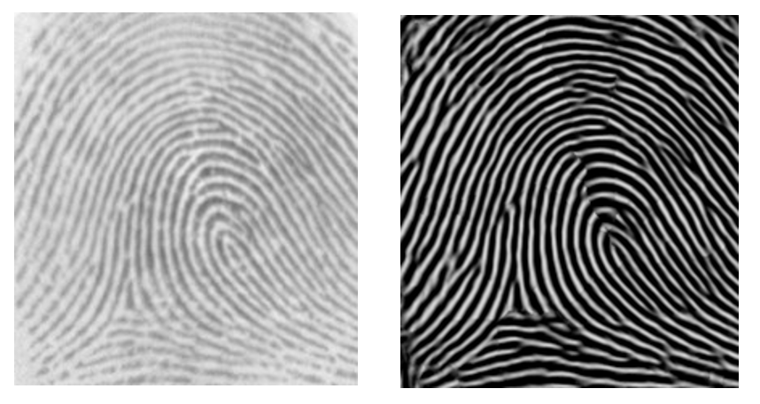

Рисунок 1 Пример применения фильтра Габора

*Случайные поля Маркова –* это графовая модель, которая используется для представления совместных распределений набора нескольких случайных переменных. Неориентированный граф – это граф, в котором вершина является случайной переменной Х и каждое ребро представляет собой зависимость между случайными величинами u и v.

## Этапы классификации

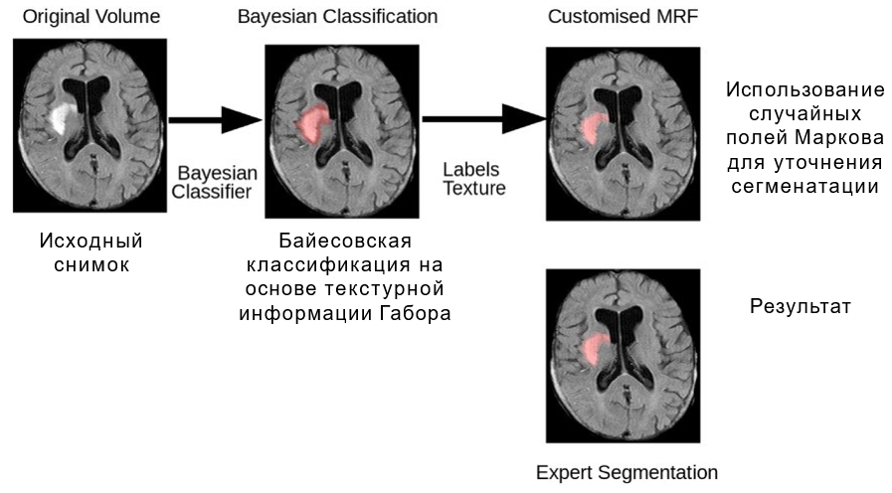

Рисунок 2 Этапы классификации

Сначала исходный снимок попадает в Байесовский классификатор, в котором обнаруживается область очага. Затем на этих данных применяются случайные поля Маркова для уточнения краёв обнаруженной области и тем самым получается конечный результат.

## Результаты решения

Исследователи сравнили коэффициент Дайса с другими решениями на основе различных наборов изображений с конференций.

*Коэффициент Дайса* – это удвоенная область перекрытия изображений области распознавания и самого объекта, делённая на общее число пикселей на обоих изображениях (3).

|  |  |
| --- | --- |
|  |  |

|  |  |  |  |
| --- | --- | --- | --- |
| Набор изображений | Количество изображений в наборе | Предложенный в исследовании метод | СНС |
| SFB | 23 | 0.621 ± 0.260 | 0.572 ± 0.230 |
| I-Know | 102 | 0.583 ± 0.236 | 0.535 ± 0.301 |
| ISLES | 26 | 0.544 ± 0.280 | 0.541 ± 0.270 |
| Wtd. Avg. | 151 | 0.582 ± 0.250 | 0.541 ± 0.272 |

Таблица 1 Сравнение предложенного метода на различных наборах изображений

Также стоит упомянуть решения:

1. «Fully automatic acute ischemic lesion segmentation in DWI using convolutional neural networks» в 2017 г. в журнале «NeuroImage: Clinical» [2]. Для распознавания очагов инсульта используются две свёрточные нейронные сети: для распознавания области очага и для исключения ложно-позитивных результатов. Коэффициент Дайса для метода равен 0,67.
2. «Automatic Segmentation of Acute Ischemic Stroke From DWI Using 3-D Fully Convolutional DenseNets», представленное в марте 2018 в «IEEE Transactions on Medical Imaging» [3]. Метод эффективно использует трехмерную контекстную информацию и автоматически осваивает функции сквозным и ориентированным на данные способом. Коэффициент Дайса для метода равен 0,791.
3. « Better Diffusion Segmentation in Acute Ischemic Stroke Through Automatic Tree Learning Anomaly Segmentation» представленное 25 апреля 2018 [4]. Исследователи используют дерево решений на изображениях DWI. Метод заключается в том, что дерево решений строится по одному узлу за раз, начиная с корня и продолжая пошаговым образом.
4. «Fully Automatic Segmentation of Acute Ischemic Lesions on Diffusion-Weighted Imaging Using Convolutional Neural Networks: Comparison with Conventional Algorithms», представленное в журнале «Korean Journal of Radiology» [5]. Метод предполагает использование свёрточной нейронной сети со сжимающим и разжимающим алгоритмом.

Все эти исследования используют в качестве основного инструмента различные вариации свёрточных нейронных сетей.

На данный момент в научном сообществе крайне мало решений, позволяющих распознавать очаги инсульта на снимках МРТ типа FLAIR.

# Данные и методы исследования

## Нейронные сети

Основным инструментом для создания системы по распознаванию очагов острого инсульта являются свёрточные нейронные сети.

Для начала стоит определить понятие *нейронная сеть*.

*Нейронная сеть* – это математическое представление сети биологических нейронов, целью которых является преобразование множества сигналов в один сигнал (решение). Каждый нейрон обладает дендритами и аксонами. Дендриты обеспечивают сбор сигналов от других нейронов, нейрон обрабатывает их, по аксонам сигнал передаётся в другие нейроны. Сигнал, передающийся по аксону, обрабатывается нейроном и уже в зависимости от его «функции активации», которая производит манипуляции с сигналом и нормализует его. Также каждый нейрон обладает «весом», значение которого подбирается во время обучения и влияет на усиление/ослабление сигнала.

Рисунок 3 Упрощенная схема нейронной сети

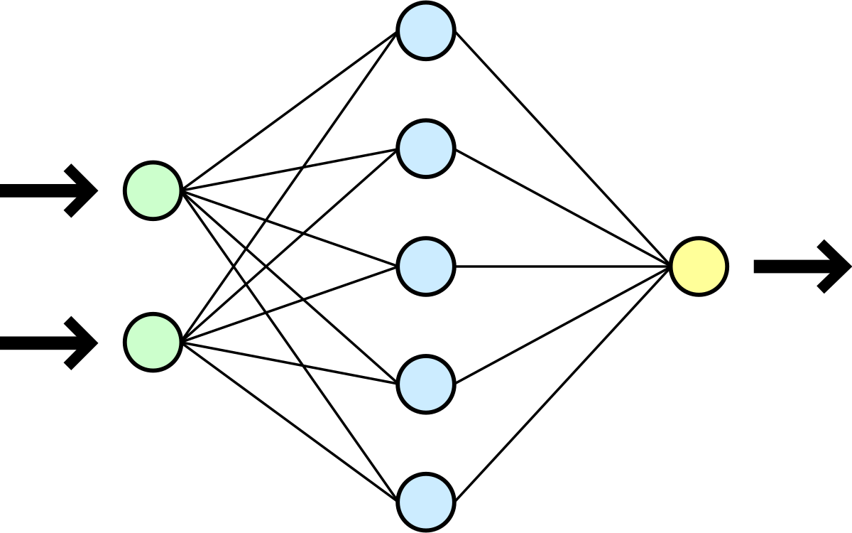

Выходной слой

Слой нейронов

Входной слой

## Принцип работы нейронной сети

Информация поступает на входной слой, разделяется, затем каждая часть поступает каждому нейрону и в нём вычисляется значение. К примеру, на рисунке 4 в нейроне $f_{1}$ значение будет равно $F(S_{1})$, где $S_{1}=X_{1}*w_{111}+X_{2}*w_{211}$– это взвешенное значение, а F – это функция активации. В остальных нейронах первого слоя значения получается соответственно, далее эти значения передадутся следующему слою и так до тех пор, пока не будет вычислено значение выходного слоя, на основе которого уже будет сделано решение.

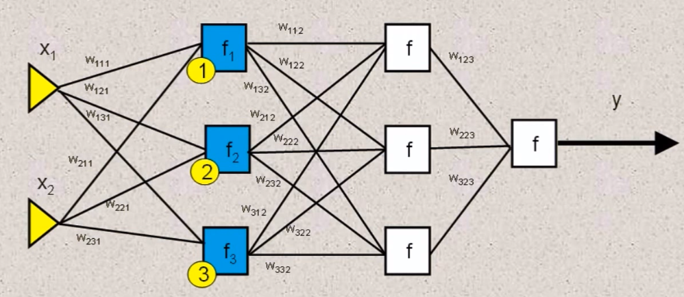

Рисунок 4 Схема многослойной нейронной сети

### Функции активации

Функция активации вычисляет выходное значение нейрона в зависимости от взвешенной суммы. Функция может быть разной и настраивается разработчиком.

Одной из самых распространенных функций является *сигмоида*(4).

|  |  |
| --- | --- |
| $$σ(x)= \frac{1}{1+e^{-x}}$$ |  |

Функция принимает на входе вычисленное значение, а на выходе дает вещественное число в интервале от 0 до 1. Сигмоида получила широкое распространение, поскольку имеет легкую интерпретацию: 0 – отсутствие активации, 1 – полная активация. Недостатком использования функции сигмоиды является то, что в крайних значениях 0 и 1, градиент становится близок нулю. Это нежелательный исход, поскольку при обучении нейронной сети часто используется метод обратного распространения ошибки, а в нём локальный градиент умножается на общий градиент. Следовательно, он фактически обнуляет общий градиент, а значит сигнал не будет проходить к его весам и обратно к данным. Подробно про обучение описано в разделе*Метод обратного распространения ошибки**.*

Следующая распространённая функция гиперболический тангенс (5)

|  |  |
| --- | --- |
| $$thx= \frac{2}{1+e^{-2x}}-1$$ |  |

Принимает на вход произвольное вещественное число, но в отличие от сигмоиды, на выходе даёт число от минус 1 до 1. Следовательно, выход функции центрирован относительно нуля.

## Обучение нейронной сети

Классическое определения понятия обучаемости нейронной сети даёт Томас Митчелл в книге «Машинное обучение»[6]: *«Компьютерная программа обучается по мере накопления опыта относительно некоторого класса задач T и целевой функции P, если качество решения этих задач (относительно P) улучшается с получением нового опыта».*

Это определение даёт нам понять, что главное в обучении не данные, а функция. Она определяет данные для обучения в сети в дальнейшем.

Существует несколько форм обучения нейронной сети:

1. Обучение с учителем
2. Обучение без учителя
3. Обучение с подкреплением

При обучении с учителем формируется набор тренировочных данных (на англ. *training set* или *dataset*). Задача состоит в формировании новых ответов на основе имеющегося опыта. Предполагается, что новые данные будут похожими на данные из тренировочного набора.

Задачи обучения с учителем обычно делятся на задачи *классификации* и задачи *получения новых данных*. В задаче классификации требуется определить входной объект в один из конечного числа классов. К примеру, определение области, в которой на изображении находится машина или дорожный знак. К задачам получения новых данных можно отнести *предсказание.* Это предполагает получение новых данных на основе входной информации. К примеру, сделать прогноз погоды на основе количества осадков в предыдущие дни. Все эти задачи требуют предварительно размеченного набора данных. На рисунке 5 изображен пример выделения очага инсульта. Слева исходный снимок, справа снимок с выделенной областью очага. Именно эта форма обучения используется в программной реализации системы распознавания очагов инсульта на снимках МРТ.

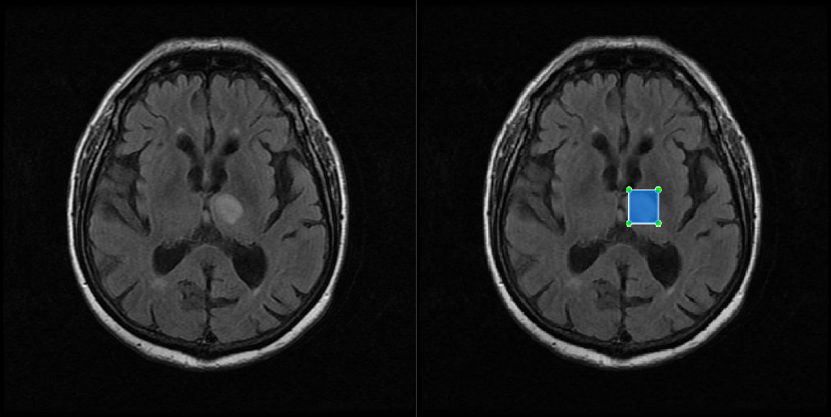

Рисунок 5 Пример размеченных данных

Задачи обучения без учителя обычно появляются, когда размеченного набора данных нет. То есть, нейронной сети требуется найти какие-либо схожие признаки объектов и классифицировать их.

Задачи обучения с подкреплением одни из самых близких живым организмам. К примеру, дрессировка животных. Чтобы обучить собаку сидеть по команде, требуется давать ей лакомство каждый раз, когда она сидит и в это время говорить команду. Собаке не требуется тысяча изображений сидящих собак. Она сначала случайным образом садиться и получает вознаграждение, тем самым понимает, что если выполнять какое-то действие, то можно получать больше лакомства . Если перевести это на нейронную сеть, то ей требуется сначала случайным образом взаимодействовать с данными и получать за них «вознаграждение», если они близки к нужному результату. Затем нейронная сеть меняет свои методы – целевую функцию и максимизирует награду.

### Метод обратного распространения ошибки

Метод обратного распространения ошибки – это один из методов вычисления значения весов нейронов.

Работает следующим образом: нейронная сеть получает какой-либо результат и затем сравнивает с результатом на размеченных данных. После этого вычисляется ошибка – она равна текущий результат минус ожидаемый результат. Далее высчитывается дельта весов – это ошибка, умноженная на дифференциал производной функции активации. Чтобы откорректировать веса, нужно идти в обратную сторону от результата. Допустим, что мы корректируем нейрон, находящийся перед результатом. Тогда его вес будет равен текущий вес минус значение нейрона, умноженное на дельту весов и скорость обучения. Значение скорости обучения подбирается опытным путём и выбирает его разработчик. Далее соответственно формула применяется на остальные значения весов в нейронной сети. Тем самым вычисляются оптимальные значения для них.

|  |  |
| --- | --- |
| $$ошибка= текущий-ожидаемый;$$ $$∆весов=ошибка*f(x)dx$$ $$Новое значение весов==текущее значение-значение нейрона* ∆весов*скорость обучения$$ |  |

## Свёрточные нейронные сети

*Свёрточные нейронные сети* – это сети, основная идея которых заключается в повторном использовании одних и тех же частей нейронной сети для работы с небольшими участками входных данных. В основном используются для распознавания объектов на изображении.

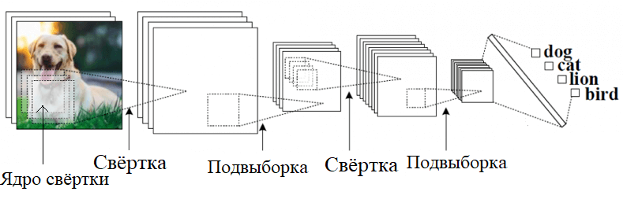

Рисунок 6 Схема свёрточной сети 1

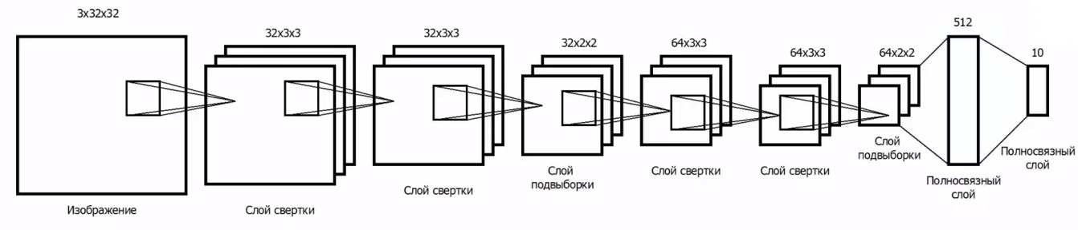

Рисунок 7 Схема свёрточной нейронной сети 2

Принцип работы заключается в проходе изображения по свёрточным слоям, слоям объединения и полносвязным слоям, а затем генерируется вывод (рис. 7).

Свёрточный слой – это слой, который работает с небольшой частью изображения. Эта часть перемножается с ядром свёртки, полученные значения суммируются, тем самым получается одно значение (рис. 8).

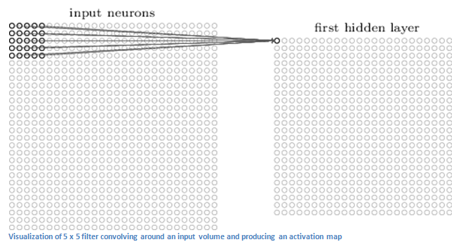

Рисунок 8 Схема работы свёрточного слоя (из книги “Neural Networks and Deep Learning” автора Майкла Нилсена)[7]

Суть свёрточного слоя заключается в том, что если часть изображения в общих чертах похожа на искомую фигуру, которая определяется ядром свёртки, то и её сумма умноженных значений будет больше.

Ядро свёртки (фильтр свёртки) – это матрица такого же размера, что и рассматриваемая небольшая часть изображения. Ядра свёртки определяются автоматически во время обучения.

После первого свёрточного слоя будут проверяться признаки, на основе предыдущего слоя, следовательно более обобщенные данные, пример на рисунке 9.

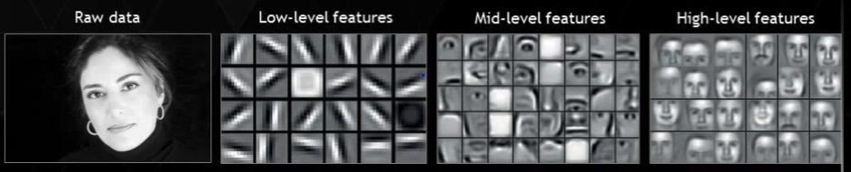

Рисунок 9 Признаки на разных уровнях свёрточной сети

Данные со свёрточных слоёв поступают на полносвязный слой.

Полносвязный слой – это слой, который выводит данные на K-мерный вектор, где K – это количество классов распознавания. Далее программа выбирает нужный. Допустим, есть сеть, которая распознаёт кошек, собак и жаб на изображении. Тогда соответственно итоговый вектор будет [0.6, 0.99, 0.1], если на фотографии собака. Это означает, что сеть считает вероятность присутствия собаки на изображении – 99%, кошки 60% и жабы 10%.

Преимущества использования свёрточной нейронной сети:

1. Одно ядро весов используется для всего изображения, вместо каждого пикселя.
2. Свёртка сохраняет структуру входа, так как применяется к каждому входу по отдельности.
3. Возможность распараллеливания вычислений.
4. Для обучения используется метод обратного распространения ошибки.
5. Стойкость к небольшим поворотам и изменениям изображения.
6. Множество готовых архитектур для прикладного использования.

## Архитектуры свёрточных нейронных сетей

СНН отлично подходят к распознаванию объектов на изображениях, но на практике объекты не имеют фиксированного размера, угла поворота, соотношения сторон и все эти факторы делают распознавание достаточно тяжелым вычислительным процессом, так как сеть должна проверять огромное количество регионов. По причине этого были разработаны архитектуры, которые решают эту проблему.

1. R-CNN [8] - делит изображение на регионы с выборочным поиском, основываясь на цветовом и текстурном сходстве и совместимости форм. Затем регионы становятся входными данными СНН и распознаются. Проблема в том, что из каждого изображения извлекается около 2000 регионов — это занимает около 53 секунд на изображение.
2. Fast R-CNN [9] – сначала применяет к изображению одну нейронную сеть для получения карты свёрточных признаков. Затем с помощью селективного поиска идентифицируются области интересов (ОИ) и они обрабатываются полносвязным слоем. Метод быстрее, чем R-CNN в 9 раз.
3. Faster R-CNN [10] - аналогично Fast R-CNN архитектура использует нейронную сеть для генерации карты признаков, но затем не использует выборочный поиск, а вместо этого вызывает другую сеть для прогнозирования предположительной области, на которой находится объект. Затем они изменяют размер области с помощью слоя ОИ, который затем используется для классификации объектов.
4. YOLO (You Only Look Once) [11] - применяет одну нейронную сеть ко всему изображению. чтобы разделить его на регионы и предсказать объекты и вероятности для каждого региона. Архитектура работает быстрее, чем предыдущие, но обладает меньшей точностью. YOLO имеет проблемы с маленькими объектами на изображении из-за ограничений алгоритма.

В данном исследовании использовалась архитектура Faster R-CNN, поскольку она является более подходящей и эффективной по критериям скорости и точности распознавания.

## Сбор данных для обучения

Данные очень важны для обучения, от них зависит, как нейронная сеть будет реагировать на различный вход. В задачах классификации на изображении это способность сети распознавать объекты под разными углами, тенями, освещением, бликами и деформациями. Входными данными может быть всё, что можно представить в цифровом варианте – изображения (как матрицы), таблицы, массивы чисел и прочее. Во время набора данных важно проследить за тем, чтобы признаки, выделяемые на различных изображениях, были разными (имели разные формы, расположение, тень и пр.), иначе набор не будет иметь никакой статистической значимости. Очень важно, чтобы данные были вариативны и содержали в себе случаи с искажениями и неточностями. К примеру, набор данных для распознавания карт и их масти представлен на рисунке 10. Для создания системы распознавания очагов инсульта использовались снимки МРТ, то есть изображения.

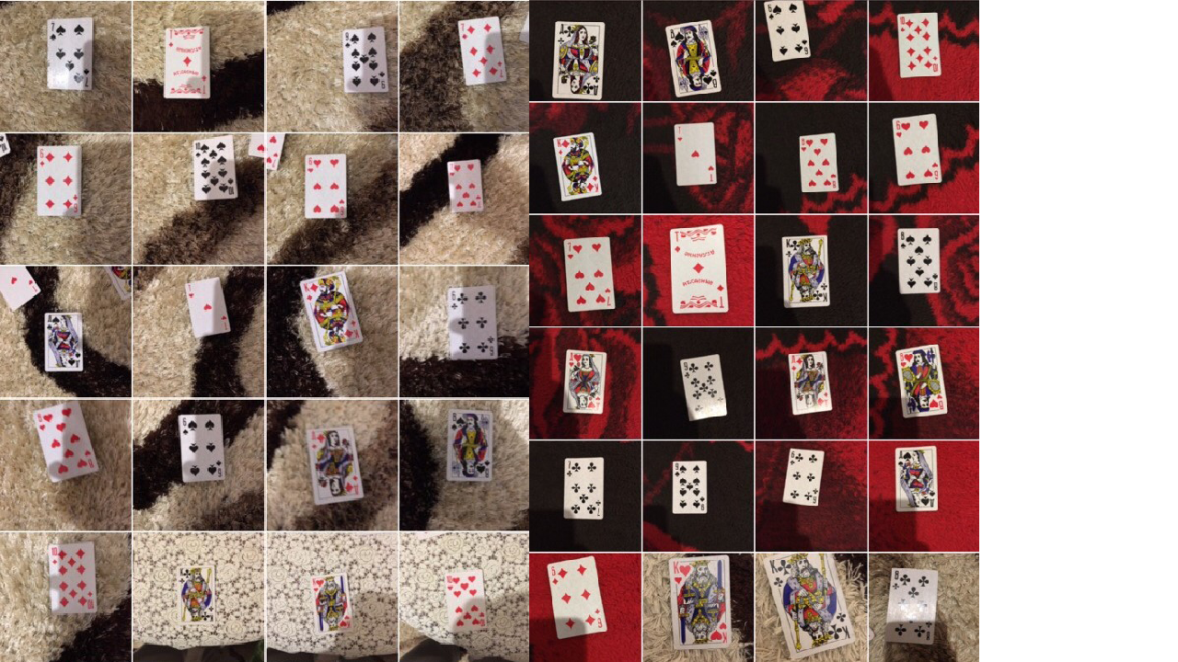

Рисунок 10 Пример набора данных

Изображения для обучения с учителем обязательно должны быть размечены. Это означает, что на изображении должно быть указано, какой объект на изображении и где он находится. Кроме этого, для обучения требуется набор тестовых данных, который обычно является 20% от всего набора. Он не входит в число изображений для обучения, но позволяет нейронной сети уже во время процесса тренировки проверять прогресс и корректировать показатели.

Для задачи распознавания очагов острого инсульта на снимках МРТ было получены снимки реальных пациентов и из них отобраны и размечены 706 снимков. Пример размеченных данных был представлен на рисунке 7.

## Гистограммы направленных градиентов

Гистограмма направленных градиентов – это способ представления графического объекта на основе выделяющихся признаков. Используется в компьютерном зрении для выделения краёв и распознавания объектов на изображении.

### Принцип работы

Принцип работы заключается в разделении изображения на множество небольших участков и высчитывания направления пикселей в них.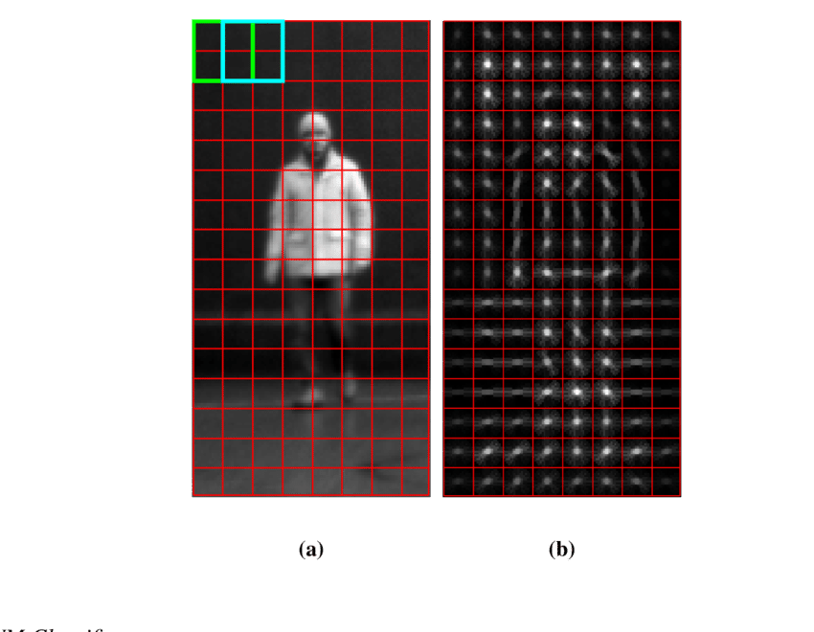

Рисунок 11 Пример использования гистограммы направленных градиентов

После вычисления гистограммы становится несложным выделение краёв объекта. В программной реализации системы распознавания очагов инсульта использовались гистограммы направленных градиентов для уточнения краёв и выделения цветом самих очагов.

# Программная реализация

## Требования к функциональности

1. Загрузка снимка МРТ в формате jpg.
2. Обработка фотографии – выделение очагов на снимке цветом.
3. Возможность скачивания обработанного изображения.

## Выбор инструментов и технологий

В качестве языка программирования для программы используется Python 3.6.

Выбор языка обусловлен следующими факторами:

1. Python имеет широкое сообщество людей в теме нейронных сетей и машинного обучения.
2. Python обладает важными для сложных вычислений библиотеками NumPy, SciPy и TensorFlow.
3. Библиотека компьютерного зрения и работы с изображениями OpenCV предоставляет удобный интерфейс взаимодействия с ней.
4. Python реализует протокол буфера памяти, который позволяет различным типам данных получать доступ к другим типам на уровне байтов. Примером использования является тип данных изображения OpenCV, который представляет доступ к изображению через массив NumPy. Это позволяет ускорить вычисления и оптимизировать работу.
5. Python обладает механизмом совместимости с языками C/C++, что позволяет ускорить вычисления и при этом сохранить лаконичность написания алгоритмов.

## План реализации

1. Определение набора инструментов для программной реализации.
2. Выбор модели для обучения свёрточной нейронной сети.
3. Настройка программного окружения для разработки.
4. Сбор снимков МРТ для тренировки свёрточной нейронной сети.
5. Разметка данных – выделение очага на снимке МРТ и сохранение данных о выделении на всех снимках.
6. Обучение нейронной сети на размеченных данных.
7. Сохранение обученной модели.
8. Создание тестовой программы для проверки нейронной сети.
9. Проектирование интерфейса.
10. Привязка функций к элементам интерфейса.
11. Добавление функции сохранения обработанного изображения.

Для обучения и использования свёрточной нейронной сети применяется библиотека TensorFlow.

## Схема работы распознавания очага

Загрузка изображения

Поиск областей очагов на снимке

Уточнение краёв в области очага

Выделение очагов цветом

Схема 1 Порядок работы распознавания очагов инсульта на снимке МРТ

С помощью интерфейса программы выбирается файл изображения снимка МРТ, затем загружается в нейронную сеть. Сеть выделяет область очага и передает изображение алгоритму уточнения краев. Затем очаг выделяется цветом и изображение выводится на соответствующую область в интерфейсе.

## Проектирование графического интерфейса программы

Интерфейс должен содержать следующие элементы:

1. Кнопку для загрузки изображения. При нажатии на неё должно открываться диалоговое окно с выбором файла.
2. Поле для вывода загруженного изображения.
3. Кнопку для начала процесса обработки. При нажатии на неё должен запускаться процесс распознавания очагов на загруженном снимке.
4. Поле для вывода обработанного изображения.
5. Поле для вывода количества найденных очагов на изображении.
6. Кнопку для скачивания изображения. При нажатии на неё должно открываться диалоговое окно с выбором файла.

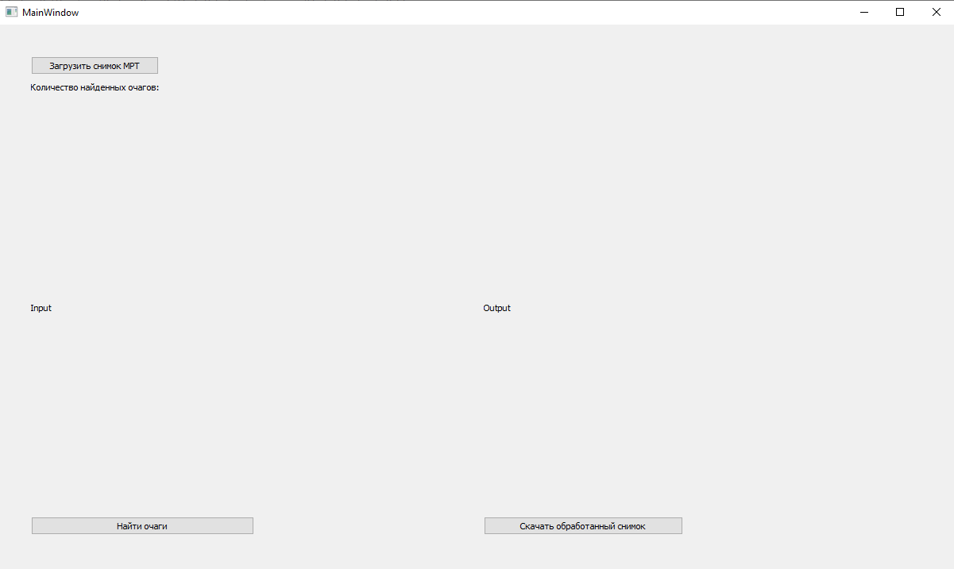

Рисунок 12 Интерфейс приложения

# Результаты

## Проблемы, возникшие во время разработки

Во время тестирования выяснилась неэффективность использования метода гистограмм направленных градиентов для уточнения краёв очага. Это вызвано тем, что разрешение снимка невысоко, а программа к тому же работает только с его частью, то есть с еще меньшим разрешением. Так как гистограммы направленных градиентов основаны на вычислении значения в пикселях, результаты выходят нечёткие, пример на рисунке 14. Слева область снимка с очагом, справа выделение краёв гистограммами направленных градиентов.

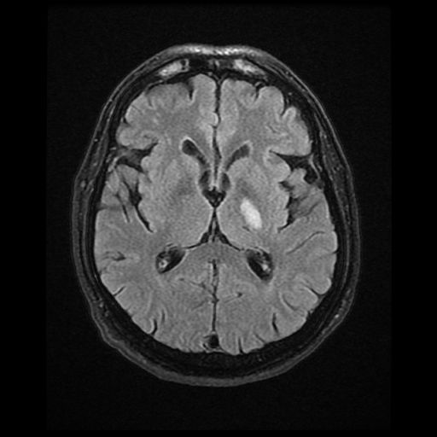 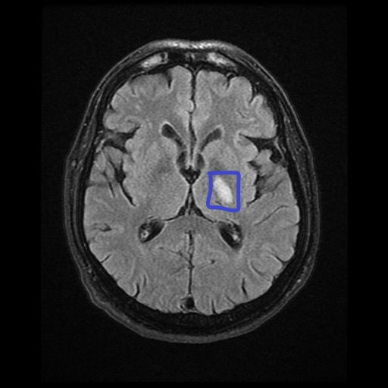

Рисунок 13 Слева исходный снимок, справа снимок с выделенной вручную областью очага.



Рисунок 14 Выделение краёв очага на области снимка.

### Метод выделения краёв очагов инсульта

Был разработан метод на основе интенсивности пикселей в области очага. Он заключается в двух шагах:

1. Высчитывание среднего значения интенсивности среди всех пикселей в выделенной области.
2. Закрашивание всех пикселей, интенсивность которых выше среднего значения.



Рисунок 15 Уточнение краёв очага инсульта на выделенной области

На том же снимке тот же очаг с более точными краями. Снимки с тестирования представлены в *Приложении А*.

## Сравнение результата с существующими решениями

В качестве основной метрики для сравнения с другими решениями используется коэффициент Дайса.

|  |  |
| --- | --- |
| Метод | Коэффициент Дайса |
| Предложенный в курсовой работе метод для МРТ снимков типа FLAIR | 0.441 ± 0.241 |
| Метод с использованием полей Маркова для МРТ снимков типа FLAIR[1] | 0.582 ± 0.257 |
| Метод, использующий СНС на снимках МРТ типа DWI[2] | 0.580 ± 0.230 |
| Метод, использующий 3D СНС для МРТ снимков типа DWI[3] | 0.790 ± 0.120 |
| Метод, использующий СНС на снимках МРТ типа DWI для ишемического инсульта[4] | 0.670 ± 0.160 |
| Метод, использующий дерево решений для МРТ снимков типа DWI[5] | 0.475 ± 0.135 |

# Заключение

Было проведено исследование в сфере нейронных сетей, в особенности свёрточных нейронных сетей, их программной реализации и практического использования в области распознавания очагов острого инсульта на снимках МРТ типа FLAIR. Использование гистограмм направленных градиентов оказалось неэффективным, вместо них был использован алгоритм уточнения краёв на основе информации об интенсивности пикселя в выделенной области. Написанное приложение, использующее СНС, показало результат в 0.441 по коэффициенту Дайса. Техническая часть, реализующая алгоритм, использует ресурсы с лицензиями открытого программного обеспечения. Перспективой исследования является переобучение сети на большем наборе данных, размеченному специалистами в области радиологии, рентгенологии и неврологии. Переобучение позволит улучшить и уточнить результаты реализации нейронной сети. Практическим применением системы распознавания очагов инсульта на снимках МРТ изображений может являться использование в качестве цифрового ассистента врача для уменьшения времени анализа МРТ изображений, уточнения границ очагов, увеличения воспроизводимости полученных результатов и обработки огромного объема данных.

# Библиографический список

1. Subbanna N., Rajashekar D., Cheng B., Thomalla G., Fiehler J., Arbel T., Forkert N. *Stroke Lesion Segmentation in FLAIR MRI Datasets Using Customized Markov Random Fields* [Электронный ресурс]. 2019 г., URL: https://www.ncbi.nlm.nih.gov/pubmed/31178820 (дата обращения 04.12.19)

2. Woo I., Lee A., Seung Chai Jung, Lee H., Kim N., Se Jin Cho, Kim D., Lee J., Sunwoo L., Dong-Wha Kang. *Fully Automatic Segmentation of Acute Ischemic Lesions on Diffusion-Weighted Imaging Using Convolutional Neural Networks: Comparison with Conventional Algorithms* // Korean Journal of Radiology, 2019 г., c. 1275 – 1284.

3. Zhang R., Zhao L., Lou W., Abrigo J., Mok V., Chu W., Wang D., Shi L. *Automatic Segmentation of Acute Ischemic Stroke From DWI Using 3-D Fully Convolutional DenseNets* // IEEE Transactions on Medical Imaging, 2018 г., №37, с. 2149 – 2160.

4. Boldsen J., Engedel T., Pedraza S., Cho T., Thomalla G., Nighoghossian N., Baron J., Fiehler J., Ostergaard L., Mouridsen K. *Better Diffusion Segmentation in Acute Ischemic Stroke Through Automatic Tree Learning Anomaly Segmentation* [Электронный ресурс], 2018 г., URL: https://www.frontiersin.org/articles/10.3389/fninf.2018.00021/full (дата обращения 25.02.20)

5. Chen L., Bentley P., Rueckert D. *Fully automatic acute ischemic lesion segmentation in DWI using convolutional neural networks* // NeuroImage: Clinical, 2017 г., № 15, с. 633-643.

6. Mitchell T. *Machine Learning.* Издательство McGraw-Hill, 1997 г., 432 с.

7. Nielsen M. *Neural Network and Deep Learning.* Издательство Determination Press, 2015 г., 224 с.

8. Girshick R., Donahue J., Trevor D., Malik J. *Rich feature hierarchies for accurate object detection and semantic segmentation* [Электронный ресурс], 2014 г., URL: <https://arxiv.org/pdf/1311.2524.pdf> (дата обращения 25.02.20)

9. Girshick R. *Fast R-CNN* [Электронный ресурс], 2015 г., URL: <https://arxiv.org/pdf/1504.08083.pdf> (дата обращения 25.02.20)

10. Shaoqing R., Kaiming H., Girshick R., Jian S. *Faster R-CNN: Towards Real-Time Object Detection with Region Proposal Networks* [Электронный ресурс], 2016 г., URL: <https://arxiv.org/pdf/1506.01497.pdf> (дата обращения 25.02.20)

11. Redmon J., Santosh D., Girshick R., Farhadi A. *You Only Look Once: Unified, Real-Time Object Detection* [Электронный ресурс], 2016 г., URL: <https://arxiv.org/pdf/1506.02640v5.pdf> (дата обращения 25.02.20)

12. Николенко С. А., Кадурин А., Архангельская Е. *Глубокое обучение. Погружение в мир нейронных сетей.*  Издательство Питер, 2017 г., . 449 с.

# Приложение А

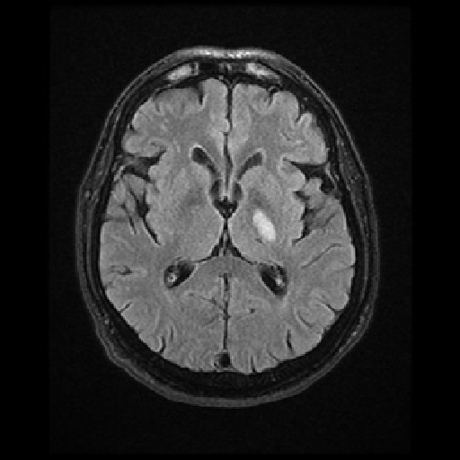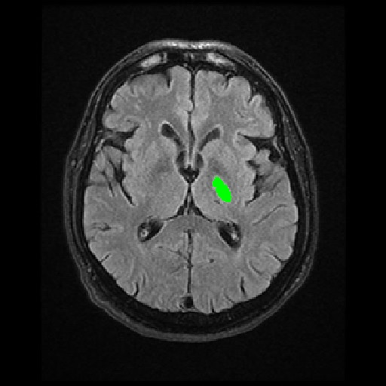

Снимок с тестирования

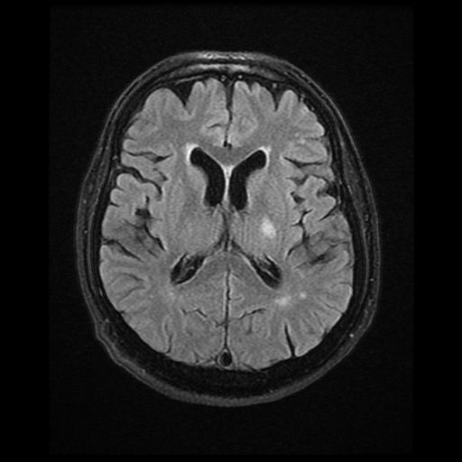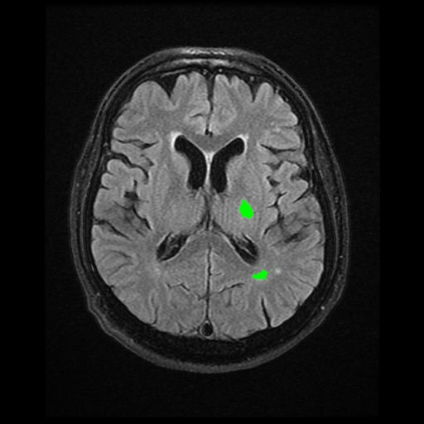

Снимок с тестирования

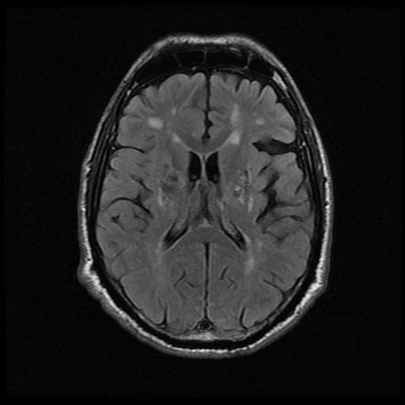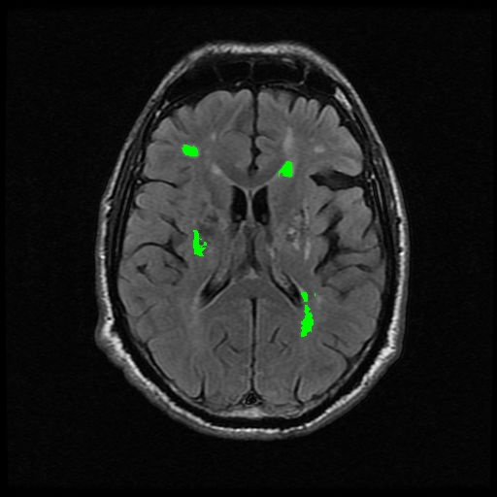

Снимок с тестирования

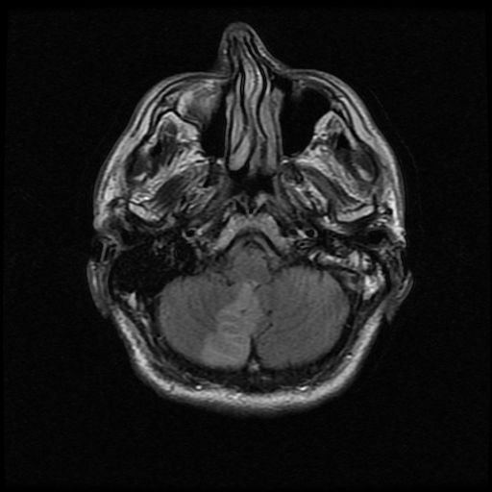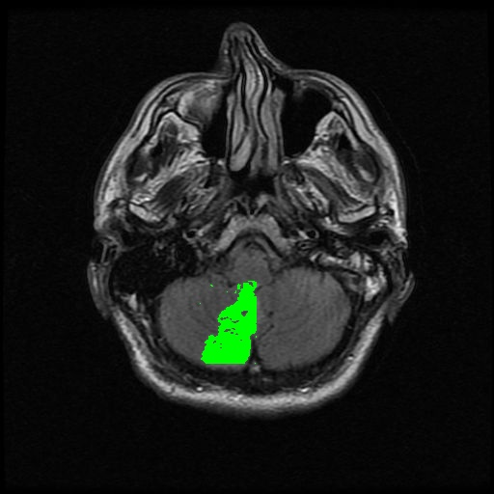

Снимок с тестирования